https://nutorevelli.org/biografia/

Benvenuto (Nuto) Revelli nasce a Cuneo il 21 luglio 1919.
Conseguito il diploma da geometra, nel settembre 1939 è brillantemente ammesso alla Regia Accademia di fanteria e cavalleria di Modena.

La guerra

Il 21 luglio 1942, con i gradi di sottotenente, parte per il fronte russo dalla stazione di Collegno con la tradotta della 46ª Compagnia del Battaglione Tirano, 5° Reggimento Alpini della Divisione Tridentina.
Vive l’esperienza della guerra in tutta la sua crudele sofferenza, toccando con mano la tragedia dell’impreparazione e dell’abbandono delle truppe, il tradimento dell’alleato, la corruzione delle retrovie.
Al suo ritorno a Cuneo decide di lottare contro quella guerra, contro i tedeschi e il fascismo e diventa uno dei primi organizzatori del movimento partigiano nel cuneese.

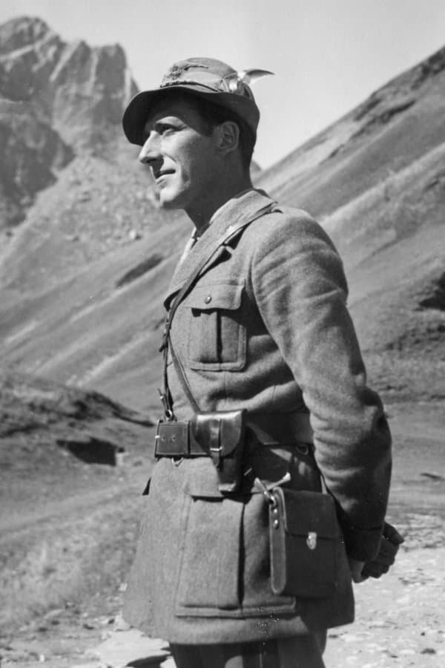
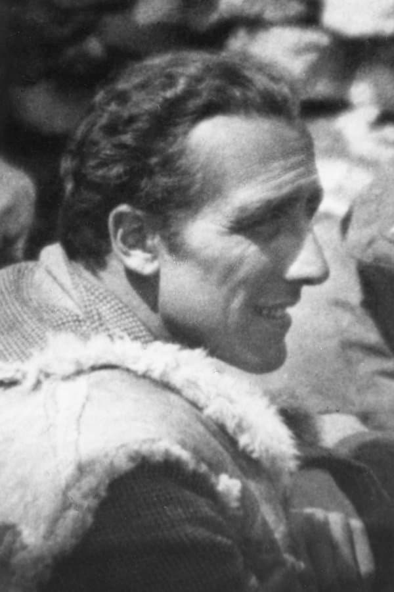
Insieme a Piero Bellino e ad altri ufficiali costituisce una formazione partigiana che chiama “Compagnia Rivendicazione Caduti” proprio in nome dei tantissimi soldati morti in Russia.
Nel febbraio del 1944 sale a Paraloup (Valle Stura), sede della banda Italia Libera di Dante Livio Bianco e Duccio Galimberti e si unisce alle formazioni di Giustizia e Libertà, acquisendo un ruolo di primaria importanza anche in ragione della sua esperienza militare.
Fronteggiati i rastrellamenti della primavera a capo della IV Banda, Nuto Revelli assume quindi il comando della Brigata Valle Vermenagna e della Brigata Valle Stura “Carlo Rosselli”, inquadrate nella I Divisione GL. Con queste forze, nell’agosto del 1944 riesce a bloccare, in una settimana di scontri durissimi, i granatieri della 90ª Divisione corazzata tedesca che puntava al valico del Colle della Maddalena, agevolando così lo sbarco degli Alleati nel sud della Francia.
Nei giorni della Liberazione, Revelli comanda la V Zona partigiana del Piemonte.

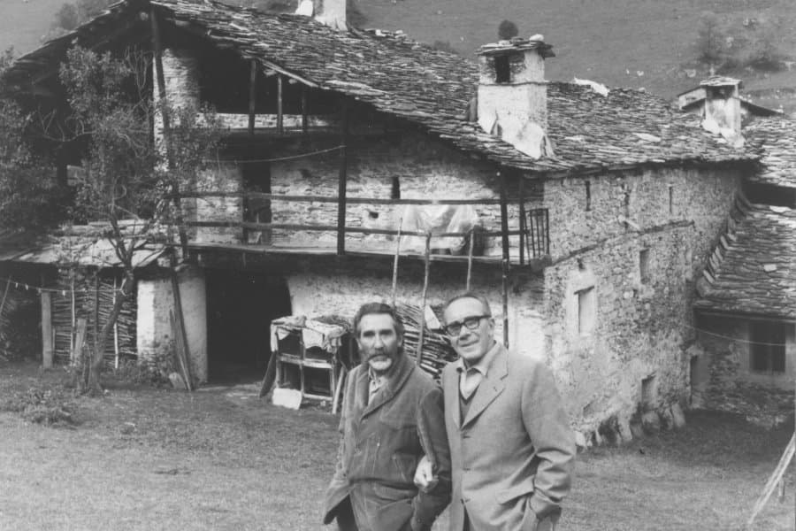

Il dopoguerra
Nel 1945 sposa l’amatissima Anna, conosciuta prima della guerra, e nel 1947 nasce il figlio Marco, oggi professore universitario di Scienza della Politica. Nuto Revelli ha scritto il testo del famoso canto partigiano Pietà l’è morta ed è coautore della Badoglieide.
Dalle esperienze della guerra fascista e della lotta partigiana e dall’interesse per la storia vista “dal basso”, ha tratto ispirazione per i suoi libri, tutti editi da Einaudi: Mai tardi. Diario di un alpino in Russia (prima ed. Panfilo 1946, poi Einaudi 1967), La guerra dei poveri (1962), La strada del Davai (1966), testimonianze di quaranta alpini sulla guerra e la prigionia in Russia, libro-inchiesta che troverà la naturale evoluzione in L’ultimo fronte. Lettere di soldati caduti o dispersi nella seconda guerra mondiale (1971).

Le opere sul mondo contadino
In un secondo momento, Revelli focalizza il suo interesse sul mondo contadino al tramonto, dando voce ai suoi emarginati protagonisti nei volumi: Il mondo dei vinti. Testimonianze di vita contadina (1977) e L’anello forte. La donna: storie di vita contadina (1985) che richiederanno, rispettivamente, sette e sei anni di lavoro tra la paziente raccolta di testimonianze, la scrupolosa trascrizione e la suddivisione del materiale selezionato nelle sezioni: Pianura, Collina, Montagna e Langhe.
Il disperso di Marburg (1994), costruito come un romanzo, narra l’indagine intorno alla figura di un giovane “tedesco buono catturato dai partigiani, mentre Il prete giusto (1998) è l’indimenticabile e straordinario ritratto di don Viale, un prete che, dopo aver salvato tante vite ed essere stato riconosciuto “Giusto” da Israele, viene invece escluso e sospeso a divinis dalle gerarchie ecclesiastiche.

Gli ultimi anni
L’ultimo libro di Nuto Revelli, Le due guerre (2003), rilegge i 25 anni che vanno dall’ascesa del Fascismo alla Liberazione dal punto di vista di chi li ha vissuti ed è dedicato ai giovani, affinché non dimentichino, ma soprattutto capiscano quanto sia rischiosa l’inconsapevolezza dell’oggi.
A conclusione del discorso Sull’ignoranza, pronunciato in occasione della laurea honoris causa in Scienze dell’Educazione conferitagli nel 1999 dall’Università di Torino, scriveva:
«Volevo che i giovani sapessero, capissero, aprissero gli occhi.
Guai se i giovani di oggi dovessero crescere nell’ignoranza,
come eravamo cresciuti noi della “generazione del Littorio”.
Oggi la libertà li aiuta, li protegge.
La libertà è un bene immenso, senza libertà non si vive, si vegeta.»
Nuto Revelli si è spento a Cuneo il 5 febbraio 2004.

Insieme a Piero Bellino e ad altri ufficiali costituisce una formazione partigiana che chiama “Compagnia Rivendicazione Caduti” proprio in nome dei tantissimi soldati morti in Russia.
Nel febbraio del 1944 sale a Paraloup (Valle Stura), sede della banda Italia Libera di Dante Livio Bianco e Duccio Galimberti e si unisce alle formazioni di Giustizia e Libertà, acquisendo un ruolo di primaria importanza anche in ragione della sua esperienza militare.
Fronteggiati i rastrellamenti della primavera a capo della IV Banda, Nuto Revelli assume quindi il comando della Brigata Valle Vermenagna e della Brigata Valle Stura “Carlo Rosselli”, inquadrate nella I Divisione GL. Con queste forze, nell’agosto del 1944 riesce a bloccare, in una settimana di scontri durissimi, i granatieri della 90ª Divisione corazzata tedesca che puntava al valico del Colle della Maddalena, agevolando così lo sbarco degli Alleati nel sud della Francia.
Nei giorni della Liberazione, Revelli comanda la V Zona partigiana del Piemonte.

Il dopoguerra
Nel 1945 sposa l’amatissima Anna, conosciuta prima della guerra, e nel 1947 nasce il figlio Marco, oggi professore universitario di Scienza della Politica. Nuto Revelli ha scritto il testo del famoso canto partigiano Pietà l’è morta ed è coautore della Badoglieide.
Dalle esperienze della guerra fascista e della lotta partigiana e dall’interesse per la storia vista “dal basso”, ha tratto ispirazione per i suoi libri, tutti editi da Einaudi: Mai tardi. Diario di un alpino in Russia (prima ed. Panfilo 1946, poi Einaudi 1967), La guerra dei poveri (1962), La strada del Davai (1966), testimonianze di quaranta alpini sulla guerra e la prigionia in Russia, libro-inchiesta che troverà la naturale evoluzione in L’ultimo fronte. Lettere di soldati caduti o dispersi nella seconda guerra mondiale (1971).

Le opere sul mondo contadino
In un secondo momento, Revelli focalizza il suo interesse sul mondo contadino al tramonto, dando voce ai suoi emarginati protagonisti nei volumi: Il mondo dei vinti. Testimonianze di vita contadina (1977) e L’anello forte. La donna: storie di vita contadina (1985) che richiederanno, rispettivamente, sette e sei anni di lavoro tra la paziente raccolta di testimonianze, la scrupolosa trascrizione e la suddivisione del materiale selezionato nelle sezioni: Pianura, Collina, Montagna e Langhe.
Il disperso di Marburg (1994), costruito come un romanzo, narra l’indagine intorno alla figura di un giovane “tedesco buono catturato dai partigiani, mentre Il prete giusto (1998) è l’indimenticabile e straordinario ritratto di don Viale, un prete che, dopo aver salvato tante vite ed essere stato riconosciuto “Giusto” da Israele, viene invece escluso e sospeso a divinis dalle gerarchie ecclesiastiche.

Gli ultimi anni
L’ultimo libro di Nuto Revelli, Le due guerre (2003), rilegge i 25 anni che vanno dall’ascesa del Fascismo alla Liberazione dal punto di vista di chi li ha vissuti ed è dedicato ai giovani, affinché non dimentichino, ma soprattutto capiscano quanto sia rischiosa l’inconsapevolezza dell’oggi.
A conclusione del discorso Sull’ignoranza, pronunciato in occasione della laurea honoris causa in Scienze dell’Educazione conferitagli nel 1999 dall’Università di Torino, scriveva:
«Volevo che i giovani sapessero, capissero, aprissero gli occhi.
Guai se i giovani di oggi dovessero crescere nell’ignoranza,
come eravamo cresciuti noi della “generazione del Littorio”.
Oggi la libertà li aiuta, li protegge.
La libertà è un bene immenso, senza libertà non si vive, si vegeta.»
Nuto Revelli si è spento a Cuneo il 5 febbraio 2004.

